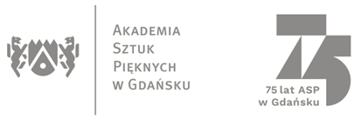

Znak sprawy: ZK-213/32/2021 Gdańsk, dnia 01.12.2021r.

Strona internetowa:
www.asp.gda.pl

Dotyczy postępowania prowadzonego w na podstawie art. 11 ust. 5 pkt 1 ustawy z dnia 11 września 2019r. Prawo zamówień publicznych (tekst jednolity Dz. U. z 2021r. poz. 1129 z późniejszymi zmianami) dalej zwanej ustawą Pzp, pod nazwą: Usługę druku wraz z dostawą monografii dla Akademii Sztuk Pięknych w Gdańsku

INFORMACJA

Zamawiający – Akademia Sztuk Pięknych w Gdańsku informuje, że po przeprowadzonym postępowaniu, na podstawie art. 11 ust. 5 pkt 1 ustawy Pzp pod nazwą: Usługę druku wraz z dostawą monografii dla Akademii Sztuk Pięknych w Gdańsku została zawarta umowa w sprawie zamówienia publicznego, z następującymi Wykonawcami:

Część 1 – „Maria Skowrońska Malarstwo/Rysunek monografia” – Jacek Kornacki
Soft Vision Mariusz Rajski
Ustowo 39, 70-001 Szczecin

Część 2 – „Synchronia” – Jacek Kornacki
Soft Vision Mariusz Rajski
Ustowo 39, 70-001 Szczecin

Miejsce publikacji:
- strona internetowa: www.asp.gda.pl
- a/a.

